МИНИСТЕРСТВО ОБРАЗОВАНИЯ И НАУКИ РОССИЙСКОЙ ФЕДЕРАЦИИ  
ФЕДЕРАЛЬНОЕ ГОСУДАРСТВЕННОЕ АВТОНОМНОЕ ОБРАЗОВАТЕЛЬНОЕ УЧРЕЖДЕНИЕ ВЫСШЕГО ОБРАЗОВАНИЯ

«Санкт-Петербургский национальный исследовательский университет

информационных технологий, механики и оптики»

Факультет информационных технологий и программирования

Кафедра информационных систем

Лабораторная работа № 1

Построение модели структуры информационной системы

Выполнили студенты:  
Ивницкий Алексей M3305  
Шеремет Сергей M3305  
Шипкова Мария M3303

Проверила:

Гусарова Н.Ф.

САНКТ–ПЕТЕРБУРГ

2018

**Цель работы:** научиться анализировать архитектуру существующей информационной системы и представлять ее в виде модели структуры.

Описание системы

**CRM-система** (Система управления взаимоотношениями с клиентами) - прикладное программное обеспечение для организаций, предназначенное для автоматизации стратегий взаимодействия с заказчиками (клиентами), в частности для повышения уровня продаж, оптимизации маркетинга и улучшения обслуживания клиентов путём сохранения информации о клиентах и истории взаимоотношений с ними, установления и улучшения бизнес-процессов и последующего анализа результатов.

Модель структуры ИС:

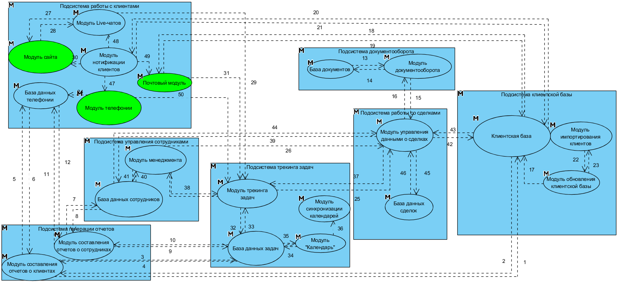

Диаграмма 1

Зеленым цветом на диаграмме отмечены модули ввода/вывода, которые являются начало и концом сценария, описанного в диаграмме 2, где показан сценарий обращения клиента к системе.

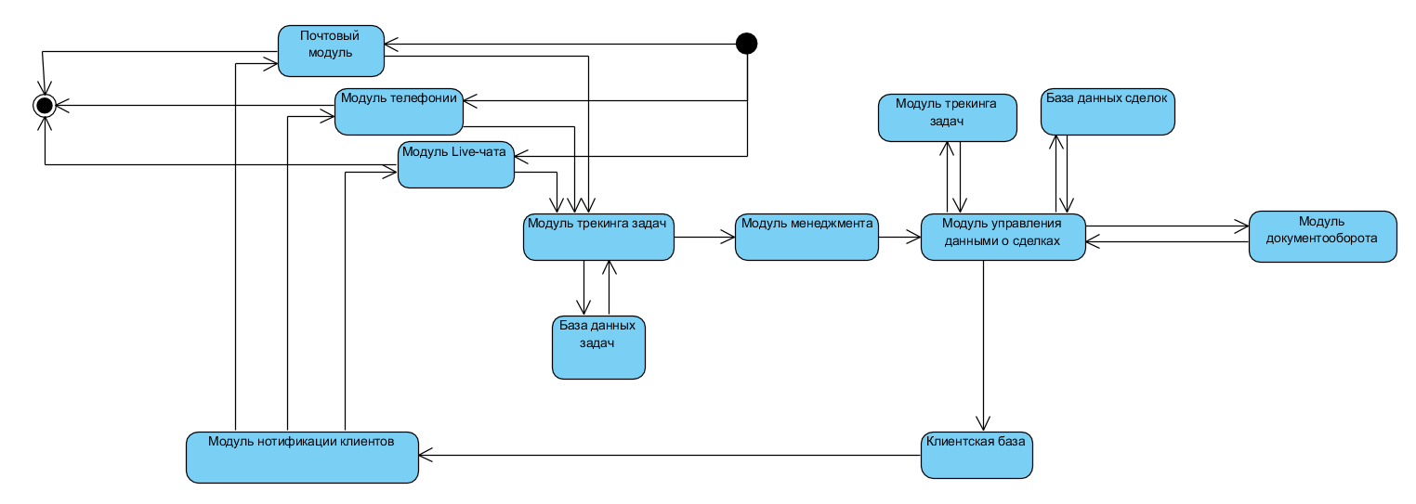

Диаграмма 2. Сценарий обращения клиента

Описание элементов системы

|  |  |  |  |
| --- | --- | --- | --- |
| Название элемента | Назначение | Тип информационного процесса | Принадлежность подсистеме |
| Модуль составления отчетов о клиентах | Формирование отчетов об активности клиентов | Обработка | Анализ и отчеты |
| Модуль составления отчетов о сотрудниках | Формирование отчетов о работе сотрудников | Обработка | Анализ и отчеты |
| База документов | Хранение документов | Хранение | Подсистема документооборота |
| Модуль документооборота | Управление документооборотом | Обработка | Подсистема документооборота |
| Клиентская база | Хранение данных о клиентах | Хранение | Подсистема клиентской базы |
| Модуль импортирования клиентов | Загрузка клиентской базы со сторонних ресурсов | Передача | Подсистема клиентской базы |
| Модуль обновление клинтской базы | Обновление информации о клиентах | Обработка | Подсистема клиентской базы |
| База данных телефонии | Хранение данных о звонках | Хранение | Подсистема работы с клиентами |
| Модуль Live-чатов | Система связывания между клиентами и сотрудниками | Передача | Подсистема работы с клиентами |
| Модуль нотификации клиентов | Оповещение клиентов по средствам push-уведомлений | Передача | Подсистема работы с клиентами |
| Модуль сайта | Веб-страница, которая создается внутри CRM, для информирования клиентов | Ввод/ Вывод | Подсистема работы с клиентами |
| Модуль телефонии | Загрузка информации о звонках с различных источников | Ввод/ Вывод | Подсистема работы с клиентами |
| Почтовый модуль | Работа с письмами | Ввод/ Вывод | Подсистема работы с клиентами |
| База данных задач | Хранение информации о событиях | Хранение | Подсистема трекинга задач |
| Модуль синхронизации календарей | Синхронизация задач в Office365, Google Календарь | Передача | Подсистема трекинга задач |
| Модуль трекинга задач | Управление данными о задачах | Обработка | Подсистема трекинга задач |
| Модуль управления данными о сделках | Управление данными о сделках | Обработка | Подсистема работы со сделками |
| Модуль "Календарь" | Представление информации о событиях | Передача | Подсистема трекинга задач |
| База данных сотрудников | Хранение данных о сотрудниках | Хранение | Подсистема управления сотрудниками |
| Модуль менеджмента сотрудниками | Отслеживание активности и управление сотрудниками | Обработка | Подсистема управления сотрудниками |
| База данных сделок | Хранение данных о сделках | Хранение | Подсистема работы со сделками |

Описание связей системы

|  |  |  |
| --- | --- | --- |
| Номер связи | Название связи | Характеристика передаваемых данных |
| 1 | Обращение к базе клиентов | Обращение к модулю |
| 2 | Возвращение данных о клиентах | Результат запроса |
| 3 | Обращение к базе задач | Обращение к модулю |
| 4 | Возвращение данных о задачах | Результат запроса |
| 5 | Обращение к базе телефонии | Обращение к модулю |
| 6 | Возвращение данных о звонках | Результат запроса |
| 7 | Обращение к базе сотрудников | Обращение к модулю |
| 8 | Возвращение данных о сотрудниках | Результат запроса |
| 9 | Обращение к базе задач | Обращение к модулю |
| 10 | Возвращение данных о задачах | Результат запроса |
| 11 | Обращение к базе телефонии | Обращение к модулю |
| 12 | Возвращение данных о звонках | Результат запроса |
| 13 | Возвращение документов | Результат запроса |
| 14 | Обращение к базе документов | Обращение к модулю |
| 15 | Возвращение документов | Документы |
| 16 | Загрузка или запрос документа | Обращение к модулю |
| 17 | Добавление новых клиентов | Данные о клиентах |
| 18 | Возвращение данных о клиентах | Результат запроса |
| 19 | Обращение к базе клиентов | Обращение к модулю |
| 20 | Возвращение данных о клиентах | Результат запроса |
| 21 | Обращение к базе клиентов | Обращение к модулю |
| 22 | Возвращение данных о клиентах | Информация о клиентах |
| 23 | Запрос на импортирование клиентов | Обращение к модулю |
| 24 | Добавление данных о звонках | Информация о звонках |
| 25 | Обновление состояния сделки | Информация о сделке |
| 26 | Создание сделки | Информация о сделке |
| 27 | Отправка ответа клиенту | Текстовое сообщение |
| 28 | Отправка вопросов клиента | Текстовое сообщение |
| 29 | Добавление новой задачи | Данные о задаче |
| 30 | Отправка уведомления посетителю | Push-уведомление |
| 31 | Обновление данных | Обращение к модулю |
| 32 | Возвращение данных о задачах | Результат запроса |
| 33 | Добавление новой задачи | Данные о задаче |
| 34 | Обновление данных | Обращение к модулю |
| 35 | Возвращение данных о задачах | Результат запроса |
| 36 | Возвращение данных о задачах | Результат запроса |
| 37 | Обращение к базе задач | Обращение к модулю |
| 38 | Экспортирование данных | Данные о задачах |
| 39 | Добавление задачи со сделки | Данные о задаче |
| 40 | Добавление задачи сотрудника | Данные о задаче |
| 41 | Назначение сотрудников на сделку | Данные о сделке |
| 42 | Возвращение данных о сотрудниках | Результат запроса |
| 43 | Обращение к базе сотрудников | Обращение к модулю |
| 44 | Возвращение данных о сотрудниках | Результат запроса |
| 45 | Обращение к базе сделок | Обращение к модулю |
| 46 | Возвращение данных о сделках | Информация о сделках |
| 47 | Уведомление о состоянии запроса клиента | Данные о сделке |
| 48 | Уведомление о состоянии запроса клиента | Данные о сделке |
| 49 | Уведомление о состоянии запроса клиента | Данные о сделке |
| 50 | Добавление новой задачи | Данные о задаче |

Модель структуры на других уровнях моделирования

Диаграмма 3 описывает систему с точки зрения работы людей с ее компонентами.

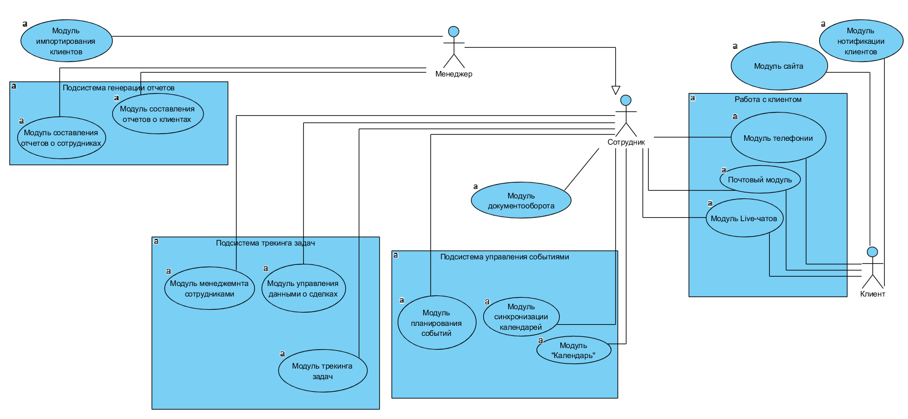

Диаграмма 3. Модель предметной области.

Особенности построения

CRM-система специализируется на автоматизации с взаимодействия между клиентами или заказчиками в построенной нами модели учитываются такие особенности системы как средства коммуникации с клиентами, хранения их данных, а также управление сотрудниками.